Проект
Хто не знає свого минулого,
той не вартий майбутнього

Загін ''Пошук''
1.Білан Олена -11кл.
2.Буртник Ольга -11кл.
3.Вівчар Василь -11кл.
4.Ділай Зоряна -6кл.
5.Дмитрів Андрій -11кл.
6.Кобилянська Ольга -6кл.
7.Козубаль Ольга -6кл.
8.Михалків Христина -6кл.
9.Михалків Андрій -6кл.
10.Новак Христина -11кл.
11.Пастущин Віталій -6кл.
12.Панюра Віталій -6кл.
13.Патера Василь -11кл.
14.Процьків Святослав -6кл.
15.Чорний Андрій -11кл.

Хто не знає свого минулого,
Той не вартий майбутнього
М.Т.Рильський
Пам'ять... Вона нетлінна і вічна. Вона дивиться на нас із старих фронтових фотографій, з тих речей, які зберігають колишні фронтовики, і не дає померкнути жодній героїчній сторінці історії перемоги над фашизмом. А ми, молоде покоління, про іхні бойові подвиги, їхнє воєнне життя можемо сьогодні дізнатися тільки з їхніх розповідей, кінофільмів, творів художньої літератури. Багато, як українських, так і митців слова всього світу присвятили свої твори темі війни. Це Андрій Малишко, Олександр Довженко, Володимир Сосюра, Павло Тичина, Олесь Гончар, Ліна Костенко та багато інших.
Минають роки. Вмовкають один по одному живі голоси - свідки минувшини. Спливе якийсь десяток літ - і не залишиться їх, але зостанеться правда великого болю, пам’ять племені, роду, народу, історія села.
Минуло стільки років, відколи замовкли останні постріли гармат, настала тиша, прийшов на нашу землю мир довгожданий, вистражданий, оплачений найвищою ціною людського життя. Все далі відходять грізні і важкі роки , але не згасає пам’ять про тих, хто не шкодував своєї крові, свого життя. Кожен із нас поділяє думку, втілену в словах:
„Ніхто не забутий, ніщо не забуто”.
В.Волинський
В перші місяці німецької окупації рух опору був очолений у нашому краї членами ОУН. Зокрема в м.Копиченцях в’язнем польських тюрем Йосипом Кузиком. Користуючись хаосом, що
настав в зв’язку з наступом німців і відступом радянських військ, група підготовилась до воєнних дій озброївшись, щоб взяти владу у свої руки.
Копичинецькі і Увислянські бойовики роззброїли бронепоїзд, що зупинявся на перегоні між Хоростковом і Копичинцями через поломку.
Охорона була відсічена від вагонів і розбіглася. Були зняті всі кулемети, гранатомети, міномети, стрілецька зброя розділена по бойовиках, а все решту було закопане і віддане пізніше у курінь ’’Бистрого’’.
Інша зброя була викрадена з літнього військового табору військової частини, що була розміщена в лісі поблизу Копичинецької залізничної станції.
За два дні до приходу німців у Копичинцях були захоплені бойовиками всі адміністративні будинки. Українські патріоти включилися в державотворчий процес, який був оголошений Актом про відновлення Української Держави від 30 червня 1941року в Львові.
Створювалася місцева поліція, почали діяти українські установи. Після втечі більшовиків відновлюються всі заборонені організації. Найбільшого авторитету набуває ОУН. За рахунок молоді, що вливалася в її ряди вона кількісно зросла. Члени організації розгортають агітаційну пропаганду, роз’яснюють суть Акту про відновлення Української держави.
Серед тих, хто йшов дорогами катувань за рідну землю, були і наші односельчани .
Минають роки.Але вони не зітруть у народній пам’яті світлі імена тих, хто віддав своє життя за незалежність нашої держави. Не забуваємо ми воїнів нашого села. Золотими літерами вписані їх прізвища та імена на меморіальній дошці та в книзі „Пам’яті”.
Ми не забуваємо героїв-воїнів села Коцюбинці, які пішли на фронт, і не повернулись в своє рідне село. Їхні тіла прийняла не тільки українська земля. Вони знайшли спочинок і в Польщі, і в Німеччині, і в Росії, і на Україні, а доля деяких односельців і досі невідома.
Височіють могили в степах, в полях, обабіч доріг і зокрема у нашому рідному с.Коцюбинці.
Воїни УПА свято боронили свою землю.
Ми з болем говоримо про те, що багато синів і дочок України, в тому числі і жителів нашого села були по звірськи закатовані, знищені і підлягали забуттю. Небо накрило всіх, як неботрус. Небо накрило всіх, хто не цурався імені України, хто не втрачав надії на національне відродження, хто не зрікся честі, совісті, правди і боровся за її волю.
Трагічна доля спіткала нашу односельчанку Ганну Стельмащук (Дод.1), яка попала в руки НКВД, будучи зв’язковою ..
Стельмащук Ганна Михайлівна, 1922р. народження. Народилася в селянській сім’ї Марії і Михайла. Серед трьох дітей була старшою.
Сім’я працьовита, релігійна і добре виховувала своїх дітей. Ганна ходила до школи, напевно, як і всі , мала свої мрії. Але коли постало
питання бути чи не бути незалежній Україні,не вагаючись пішла зв’язковою, допомагала підтримувати зв’язки між повстанськими
загонами.
З розповіді матері Ганни:
’’Серед ночі у шибки стукали і Ганна підіймалася, вдягалася і виходила. Могла бути відсутня кілька днів. На запитання куди вона ходить, Ганна відповідала: ’’Вам краще не знати” Більше я її ніколи не запитувала. Однак, її бачили в селі, де в одній хаті перев’язувала поранених і відправляла на підводах в інші села.
В 1945році, виконуючи поручення, попала в руки облавників, які завели її в Новонижбірський гарнізон. Там піддавали страшним тортурам, щоб виказала своїх товаришів. Але Ганна мовчала.”
З розповіді Люби Біловус з Васильковець.
”Крім страшного биття в п’яти ніг і по животі, мучили ще підвішуючи на шибениці, яка була для цього обладнана. В кімнаті-катівні. На ній мучили почергово на очах в інших. Міцно зав’язану мотузку одівали на шию і по гаку, що був забитий у сволок, підтягували вверх, поки жертва подавала ознаки життя. Після втрати
свідомості опускали на землю, виливали відро води і повторювали те ж саме з іншою жертвою. Ганну Стельмащук замордували, вирвавши серце ще з живої. Знівечене і змордоване тіло молодої жінки нижбірські жінки, ризикуючи життям, закопали на цвинтарі, звідки було перезахоронено в 1968 році на Коцюбинецькому цвинтарі.
В нашому селі було багато відважних людей, які мріяли про вільну державу, а тому створили боївку .В коцюбинецьку боївку входили:
Хабінець Йосип 1907-1944рр.
Ткач Іван 1922-1944рр.
Дмитрів Олекса 1921-1944
Дмитрів Григорій станичний командир боївки 1924-1944
Дмитрів Іван 1923-1944рр.
Стельмащук Ганна 1925-1945рр.
Петрушка Мар’ян -’’Крук’’1922-1944
Бережний Михайло 1921-1944рр.
Бережний Іван 1924-1944рр.
Хабінець Григорій 1924-1944рр.
Хабінець Микола 1918-1944рр.
Побігущий Павло-”Грім’’ 1920-1944рр.
Ділай Марія 1904-1944рр.
Душніцький Іван 1910-1944рр.
Романовський Іван “Дуб” 1920р.
Івахів Петро 1922р.
Бала Іван 1926-1988рр.
Бала Михайло 1925-1945рр.
Душніцька Ганна 1925р.
Стельмащук Ганна 1915-1949рр.
Якимів Микола 1913р.
Якимів Петро 1915р.
Присяжнюк Антон 1922-1945 (Дод.2.)
Мученицька смерть спідкала нашого односельчанина вояка УПА Антона Присяжнюка(Дод.2.), який був по зрадницьки схоплений ковпаківцями в центрі села. Коли він повертався від своєї дівчини, його зупинили радянські партизани, які знали його пароль, на який він відповів. Після цього його повели на вулицю Зелений Кут,
прив’язали за руки мотузкою до коня. Так Антона волочили до села Товстенького. Після довгих катувань він помер, але нікого не видав. Його мати не зважала на страх, переслідування. Вона привезла свого сина в рідне село, де його і похоронили. Тіло Антона було дуже понівечено:вирізана п’ятикутна зірка на грудях, виколені очі.
Переслідувані противником, завжди погрожені тюрмою, не забезпечені матеріально воїни УПА, наші односельчани мужньо, із найвищою відданістю справі, героїчно виконували свої, чисто людські обов’язки .
Ось, як згадує Солонинка Іван Васильович про свого брата:
’’Мого брата Солонинку Михайла Васильовича 1921р. народження було арештовано за те, що він любив свій народ, свою землю і був членом ОУН. Перебував він у Чортківській тюрмі. Мама відвідувала його і в одній із передач з тюрми вже дома знайшла сорочку, на якій було написано кровю ’’ Мене били, катували, але я нікого не зрадив’’
З Чортківської тюрми його було відправлено в Челябенськ, а звідти забрали на фронт, де він пропав безвісти.’’
Історичні джерела дають нам безліч прикладів мужності і героїзму
жінок. Таким прикладом була і наша односельчанка Маковецька
Зеновія, яка переховувала українського партизана. За що була вивезена на Північ Росії, в Сибір, не зважаючи на те, що у неї була маленька дитина. Не ради слова ішли наші односельчани УПА у бій. У їх серцях палав огонь любові до України, готовність віддати все.
Вони і віддавали все, навіть найдорожче - своє життя за її волю.
Коли мечами злоба небо крає
І крушить твою вроду вікову,
Я тоді твоїм ім’ям вмираю
І в твоєму імені живу.
В.Симоненко
Мабуть немає жодного міста чи села на Тернопільщині, де б не лежали кістки героїв ОУН-УПА. Сьогодні вони воскресають із мертвих.
Починаючи з 1990 року в нашому краї почали відновлювати і висипати могили всім тим, хто віддав життя за волю і незалежність України. На могилах загиблих своїми руками висипали могили-кургани на вшанування пам’яті цих відважних людей. До наших днів вони не дійшли. Їх тракторами перерили. Лише вітер перебудовчих перемін дав можливість розпочати нову сторінку у літописі визвольних змагань.
Осіннього негожого дня, а це було 20 жовтня 1991 році, у нашому селі була відкрита могила борцям за волю України(Дод.3.4.). Не зважаючи на погану погоду, зібралося дуже багато людей з усіх навколишніх сіл, щоб вшанувати пам'ять борців за волю України.
До могили були покладені живі квіти, вінки. На місце освячення
прийшли цілими сім’ями .
Було багато людей із с.Жабинець, м.Копичинець, с.Пробіжної та інших навколишніх сіл. Після освячення довго лунали повстанські пісні, які виконували хористи села Коцюбинець.На це дійство
були запрошені учасники УПА – ОУН . Від жителів села їм склали подяку. У виконанні церковного хору для них прозвучало ’’Многая літа.’’

Владика звернувся з подякою до парафіян села, до людей, які не залишилися байдужими до нашого минулого, змогли прийти і вшанувати пам'ять цих відважних людей, що віддали своє життя за кращу долю України.

Висновки

Роки... Скільки б їх не минуло, не зітруть у народній пам’яті світлі імена тих, хто віддав своє життя за незалежність нашої Вітчизни. Ніколи не забудемо ми відважних воїнів нашого села. Кожного року у нашій школі, а також в сільському будинку культури проводяться заходи (Дод.6), урочисті зібрання (Дод.7,8),де вшановується пам'ять борців за волю України. На таких дійствах неодноразово був присутній активний учасник громадсько- політичного життя, уродженець міста Копичинець, автор багатьох книг Богдан Савка.
Сокільське товариство, яке діє у нашій школі із усіма атрибутами із
стройовим кроком та з піснею через усе село ідуть до могили Січових Стрільців. Там вшановують їхню пам'ять хвилиною мовчання, приносять букети живих квітів в знак шани та подяки .
Сьогодні ми, молоде покоління, низько схиляємо голови перед відважними патріотами , які у боротьбі за волю віддали своє
молоде життя.
Ми, учасники загону ''Пошук'' зобовязуємося робити все можливе, щоб пам´ять про захисників Вітчизни, зокрема і наших односельчан, назавжди залишалася в серцях нашого та майбутнього покоління священною, вічною і незрушною.
Без миру немає майбутнього. Ми всі за спокій і радість на нашій рідній землі, у нашій вільній Україні, яка здобувалася дідами і прадідами . І як не склалася б доля нашої неньки- України, ми будемо твердо відстоювати волю, здобуту нашими предками.

Використана література:

1.Богдан Савка Забути не маємо права.-Тернопіль:Джура,1998.

2. Голубенко І. Коли ми вмирали, нам дзвони не грали: ОУН-УПА в

боротьбі за державність України.(1945-1953).Дзвін, 1993-№ 2-9.

3.Гринюка М.І. Спогади односельчанки про Антона Присяжнюка.

4.Солонинка І.В. Спогади односельчанки про брата Михайла.

5.Стельмащук М.І. Спогади односельчанки про дочку Ганну.

Додатки

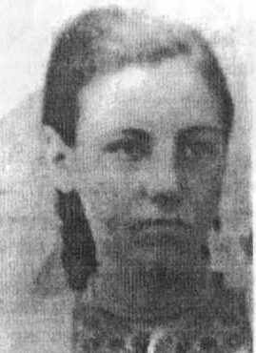

Дод. 1. Ганна Стельмащук. Звязкова с.Коцюбинець

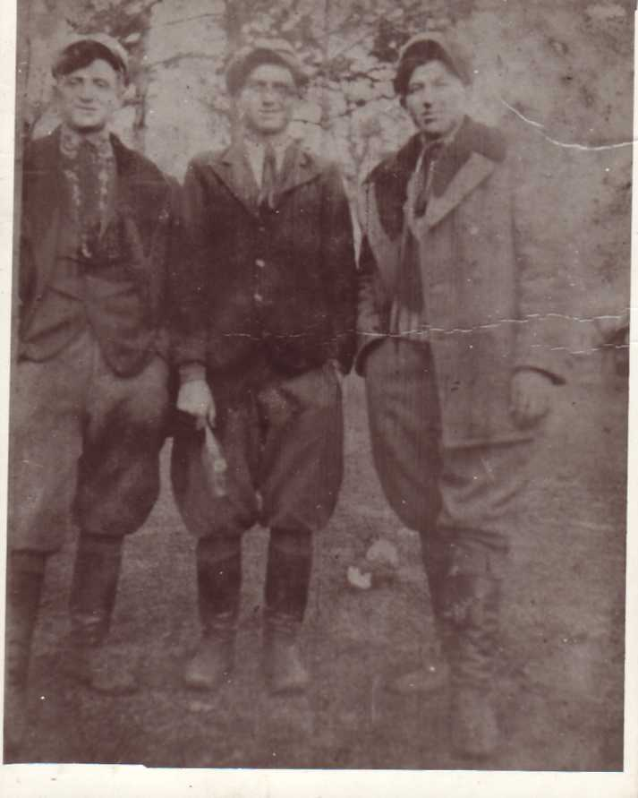
Дод. 2. Члени ОУН-УПА с. Коцюбинець.
Зліва на право Присяжнюк А., Присяжнюк І., Дмитрів І.
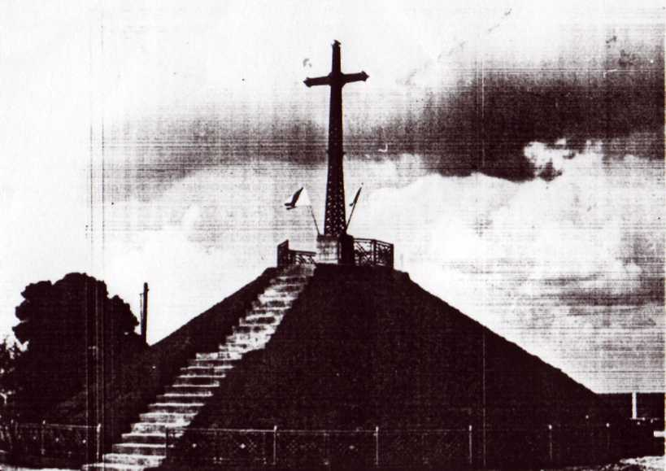
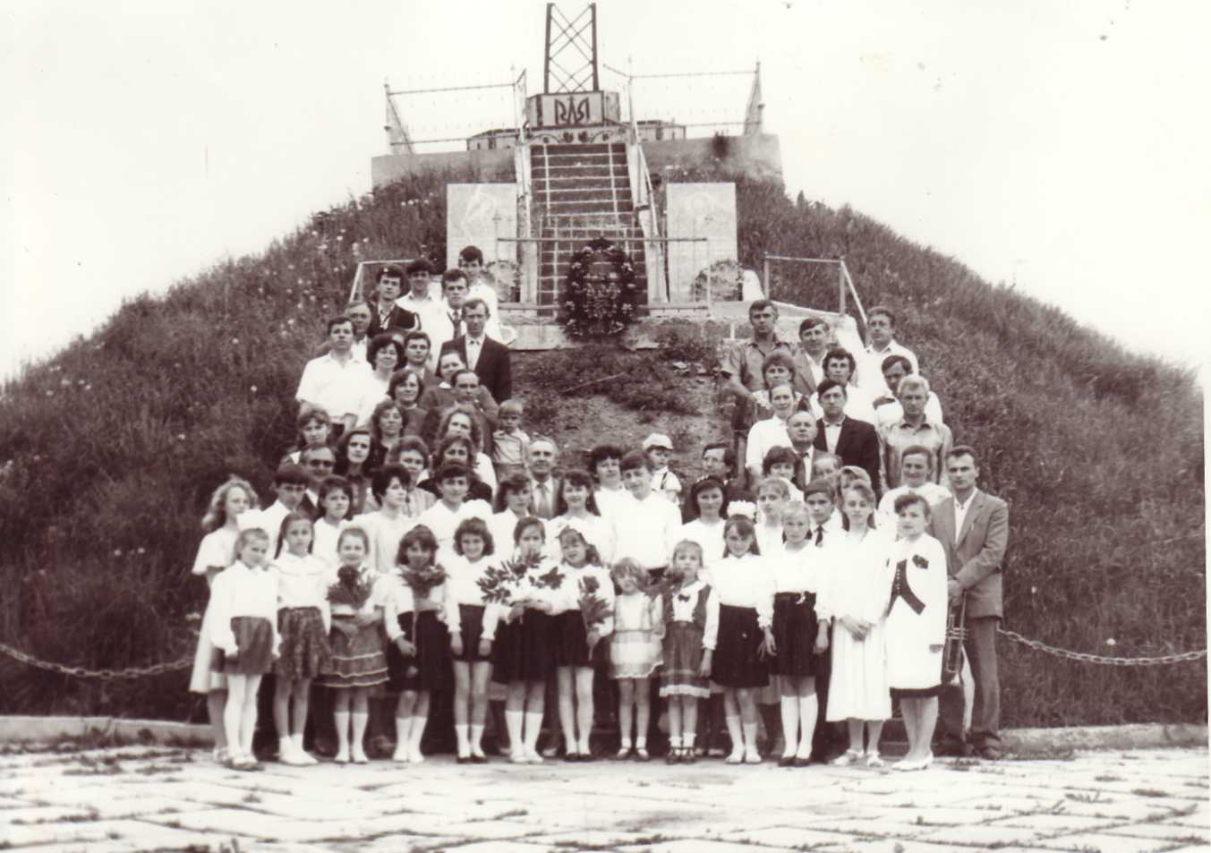Дод.З.4.Посвячення могили Січових Стрільців с. Коцюбинець 20 жовтня1991р
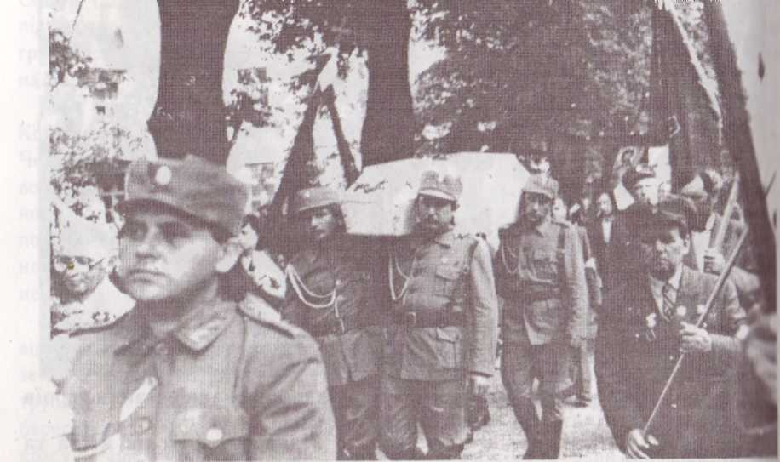
Дод.5.З почестями в останню дорогу

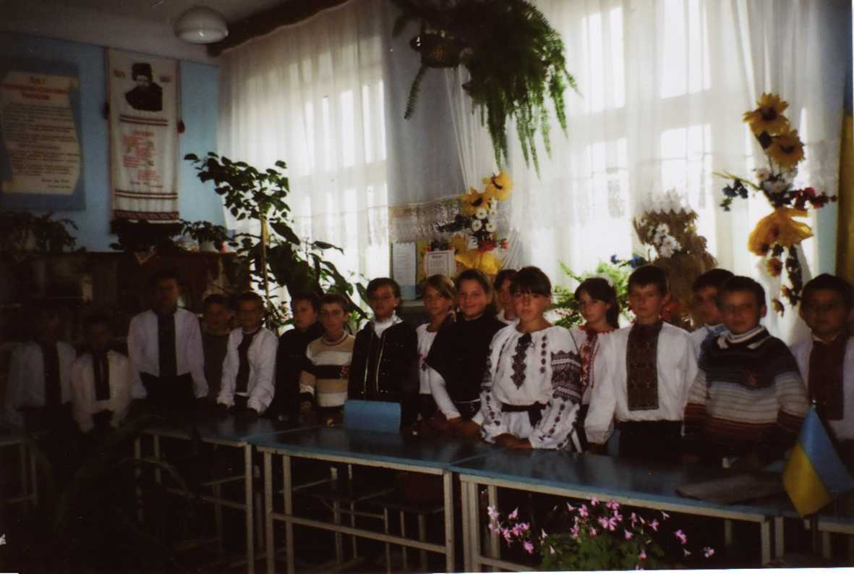
Дод.6.Захід, присвячений УПА"Їх імена
Повіки житимуть в серцях…" 2012р
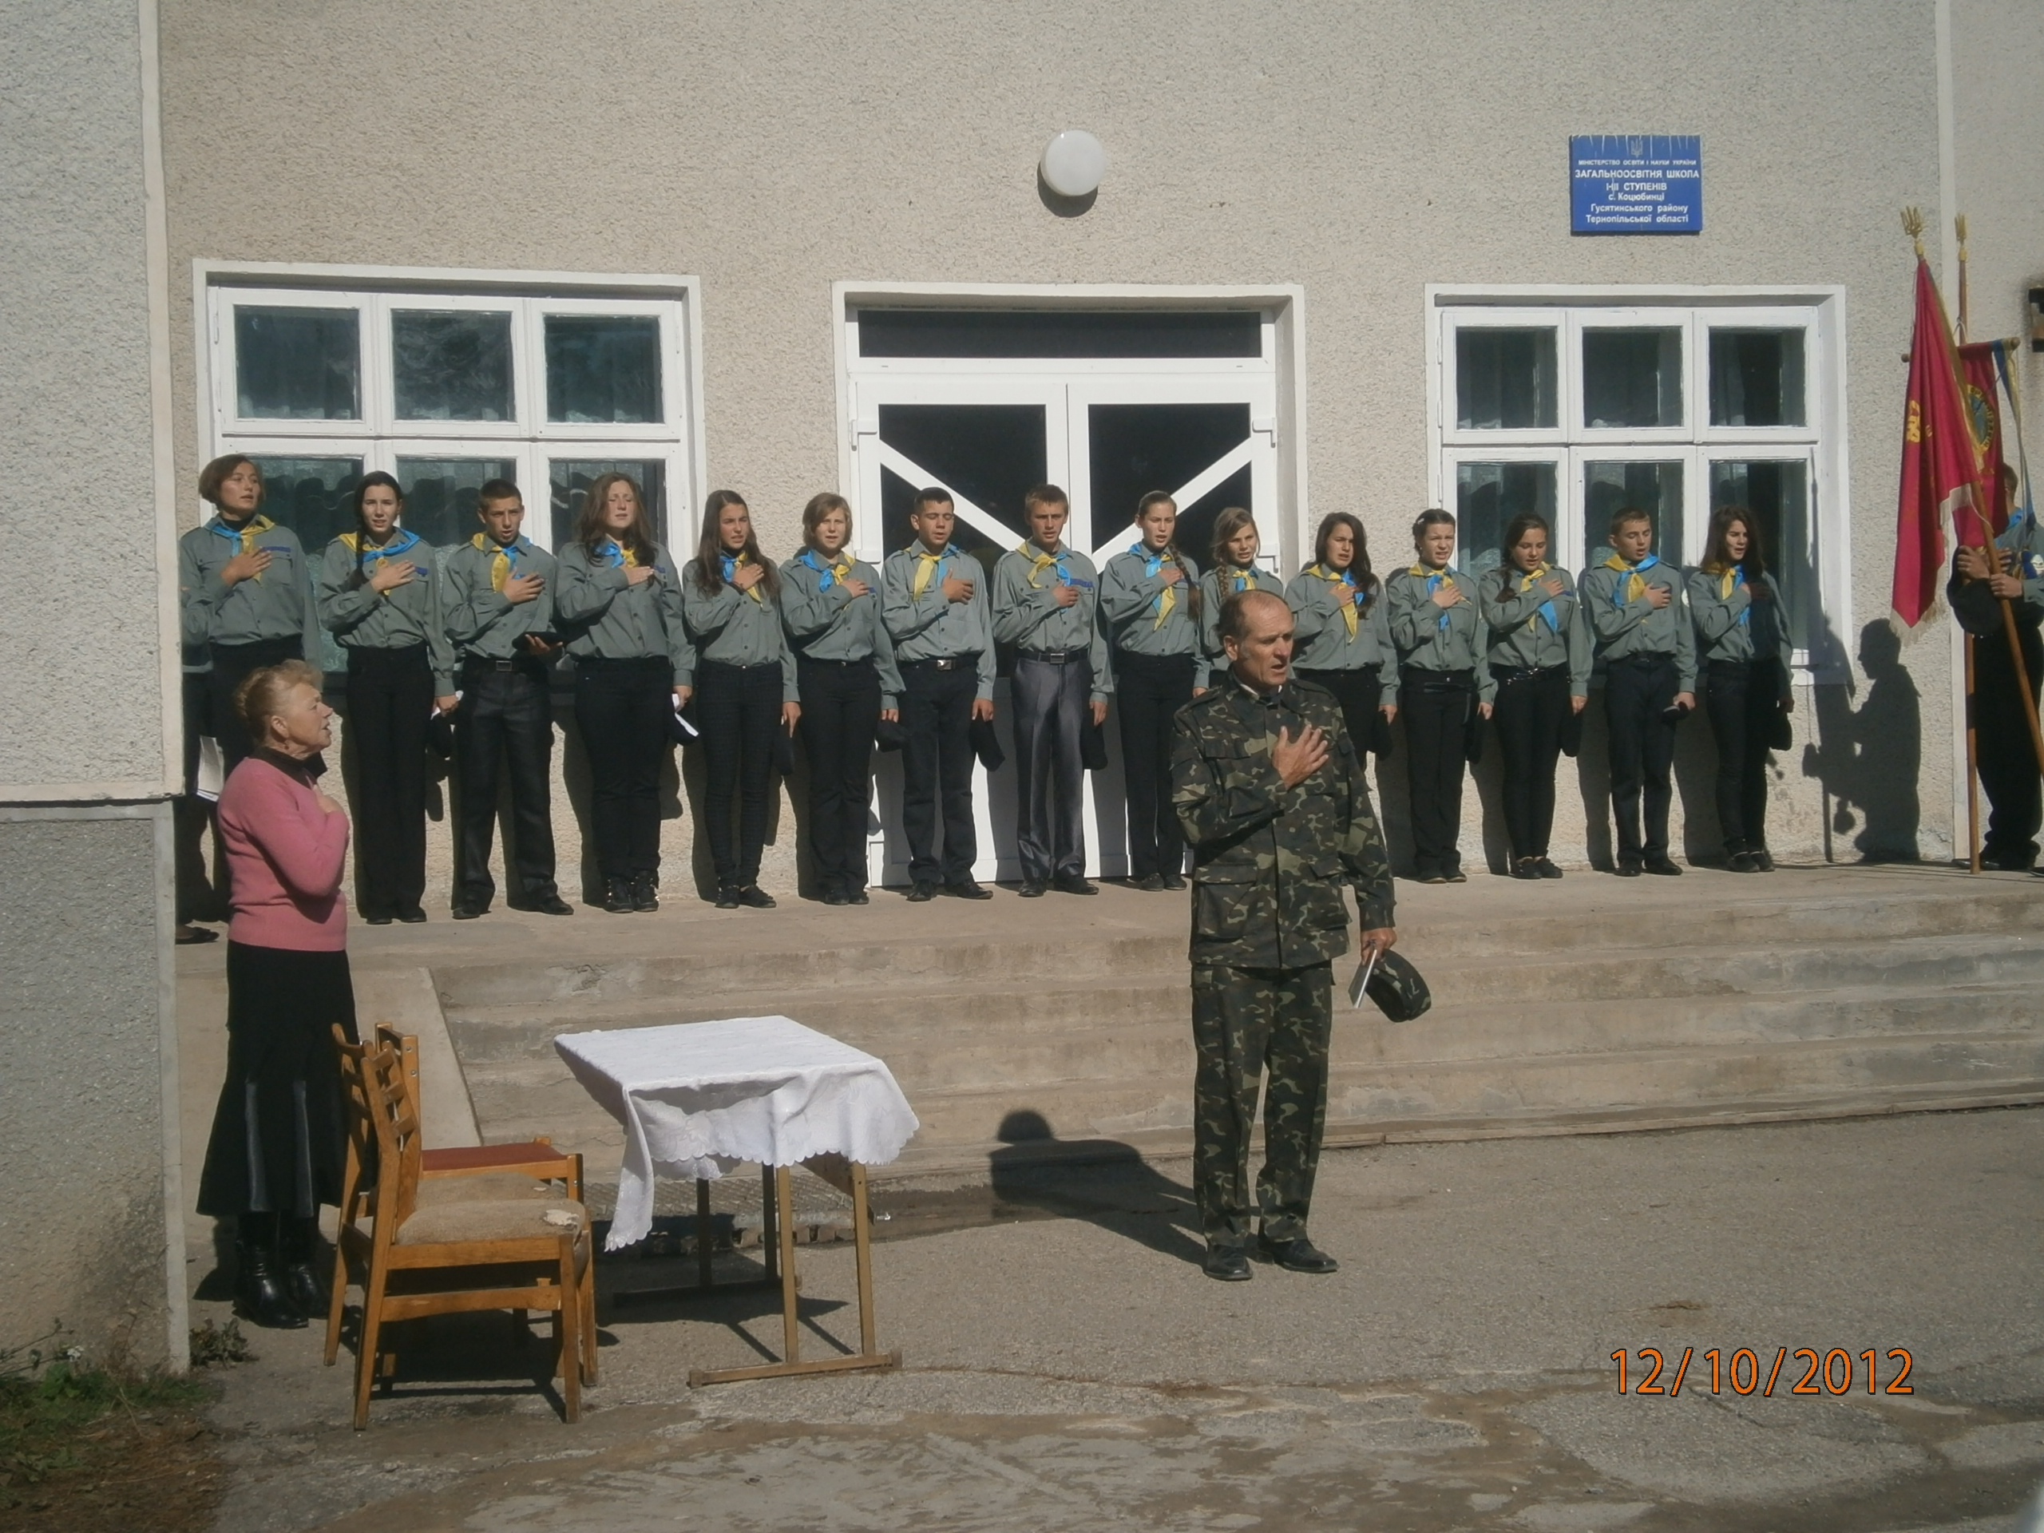
Дод. 7.Сокільське товариство. Урочисте зібрання, присвячене 70 річниці створення УПА
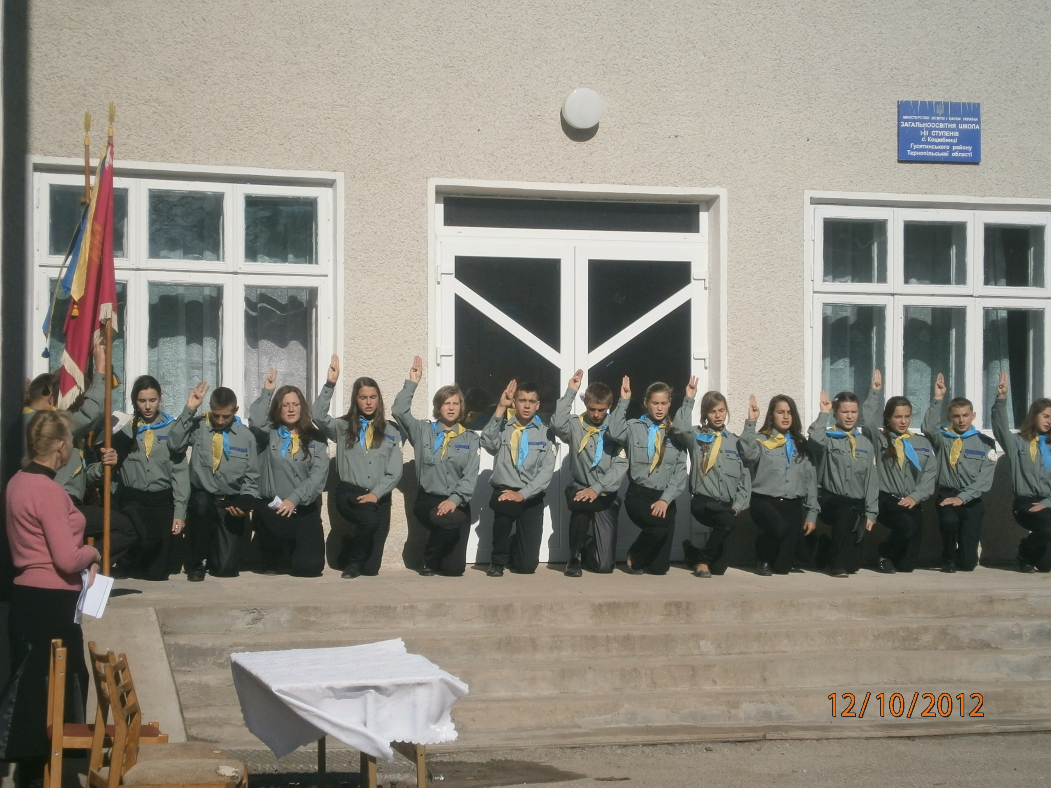
Дод. 8.Сокільське товариство. Урочисте зібрання присвячене річниці створення УПА

